МИНИСТЕРСТВО ЦИФРОВОГО РАЗВИТИЯ СВЯЗИ И МАССОВЫХ КОММУНИКАЦИЙ

Ордена Трудового Красного Знамени

Федеральное государственное бюджетное образовательное учреждение высшего образования

«Московский технический университет связи и информатики»

Кафедра «Математическая Кибернетика и Информационные технологии»

Лабораторная работа №5

Выполнил: Студент группы

БВТ2207

Ковалевский Стас

Москва

2023

Цель работы:

Создание системы регистрации в веб-приложении

Задание:

Реализовать обработку всех исключений при регистрации

Ход работы:

1.Изменить файл app.py и дополнить его содержимое

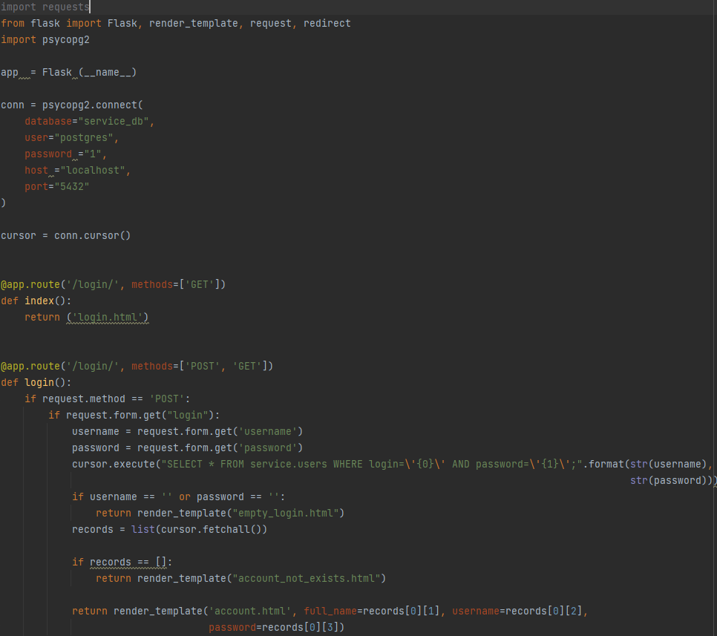

Рисунок 1 - app.py

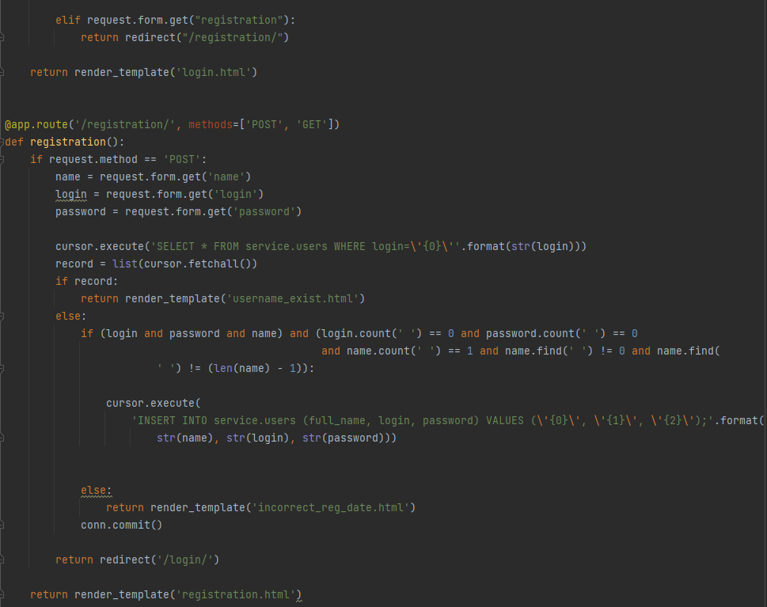

Рисунок 2 - app.py

2. Создаём html - “registration.html”, “incorrect_reg_data.html”, “username_exists.html”.

Файл registration.html :

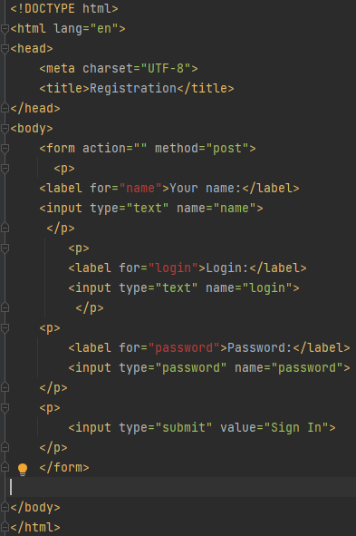

Рисунок 3 - Файл registration.html

Файл username_exists.html

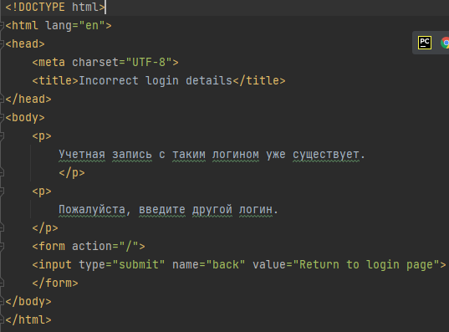

Рисунок 4 - файл username_exists.html

Файл incorrect_reg_data.html:

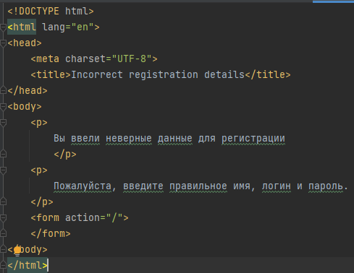

Рисунок 5 - файл incorrect_reg_data.html

Запускаем процесс командой run и можем проводить регистрацию и авторизацию

•Ссылка на гит

https://github.com/nihaobrat/vvit1-8